上海建桥学院课程教学进度计划表

一、基本信息
课程代码 | 2020030 | 课程名称 | 《翻译理论与实践（1）》
课程学分 | 2 | 总学时 | 32
授课教师 | 隋晓静 | 教师邮箱 | slz730@126.com
上课班级 | 20级本日4、5班 | 上课教室 | 二教303
答疑时间 | 每周一下午
主要教材 | 《日汉翻译教程》
参考资料 | 《翻译教程》，张鸿成编，上海外语教育出版社，2005  《日语翻译教程》，苏琦编，商务印书馆，1994

二、课程教学进度
周次 | 教学内容 | 教学方式 | 作业
1 | 绪论 整装待发 | 讲练结合 | 课后翻译题
2 | 第一单元 词汇与翻译 选词与选义（1） | 讲练结合 | 课后翻译题
3 | 第一单元 词汇与翻译 选词与选义（2） | 讲练结合 | 课后翻译题
4 | 第一单元 词汇与翻译 选词与选义（3） | 讲练结合 | 课后翻译题
5 | 第一单元 词汇与翻译 词典查阅要点 | 讲练结合 | 课后翻译题
6 | 第一单元 词汇与翻译 词义的守恒与越界、词义的文化外衣 | 讲练结合 | 课后翻译题
7 | 第二单元 段落与翻译 句型句式与翻译研究（1） | 讲练结合 | 课后翻译题
8 | 第二单元 段落与翻译 句型句式与翻译研究（2） | 讲练结合 | 课后翻译题
9 | 第二单元 段落与翻译 句型句式与翻译研究（3） | 讲练结合 | 课后翻译题
10 | 第二单元 段落与翻译 句法与翻译的关系 | 讲练结合 | 课后翻译题
11 | 第二单元 段落与翻译 翻译中的宏观把握与微观把握 | 讲练结合 | 课后翻译题
12 | 第三单元：译技与译艺 同义句与同源译文 | 讲练结合 | 课后翻译题
13 | 第三单元：译技与译艺 直译和意译、分译 | 讲练结合 | 课后翻译题
14 | 第三单元：译技与译艺 加译和简译 | 讲练结合 | 课后翻译题
15 | 第三单元：译技与译艺 倒译和变译 | 讲练结合 | 课后翻译题
16 | 第三单元：译技与译艺 修辞与翻译 | 讲练结合 | 课后翻译题

三、评价方式以及在总评成绩中的比例
总评构成（1+X） | 评价方式 | 占比
1 | 期末考试 | 60%
X1 | 过程性考试1 | 15%
X2 | 过程性考试2 | 10%
X3 | 过程性考试3 | 15%

任课教师：隋晓静 系主任审核：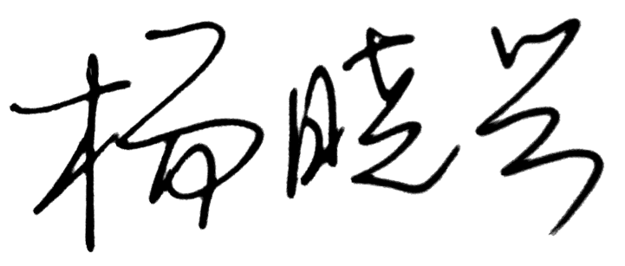

日期：2022.9.1

